


HUNAN UNIVERSITY

数据库概论
实验报告

题 目： |  | 安全性
 | 学生姓名： | 杨元科
 | 学生学号： | 201208010127
 | 专业班级： | 计科1班
目 录
一、实验目的 2
二、实验环境 2
三、实验内容与完成情况 2
四、实验心得 3

一、实验目的
- 熟悉通过SQL对数据进行安全性控制。
- 完成书本上习题的上机练习。

二、实验环境

一台联网的电脑，操作系统为Windows 8.1专业版，MYSQL数据库
三、实验内容与完成情况
1.新建用户
2.为用户授予某一个数据库的权限

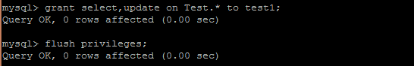
3.用test1账户登录
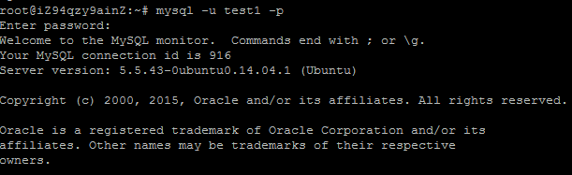
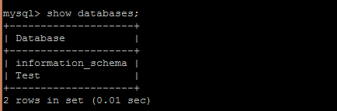
4. select功能

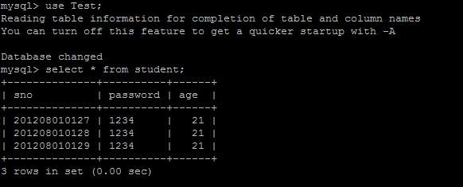
5．回收select权限
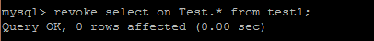
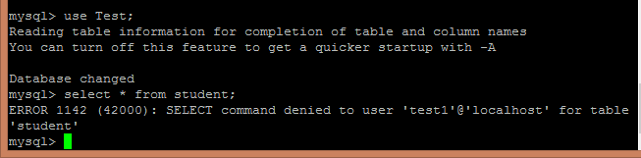
四、实验心得
本实验动手能力强，充分让我们了解使用SQL对数据进行安全性控制，包括：授权和权力回收。

